Техническое описание – паспорт
Тачка строительная одноколесная усиленная 11110Лт

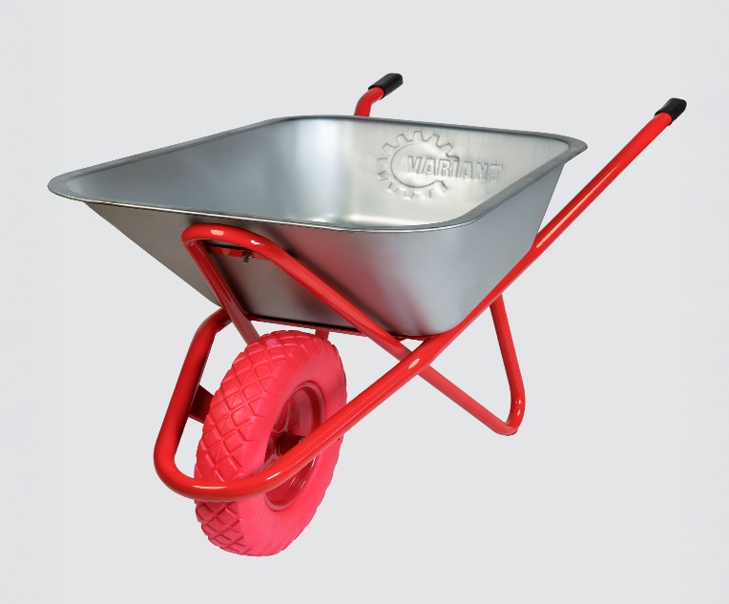 | Назначение  Строительные тачки предназначены для перевозки тяжелых грузов – земли, песка, раствора, также камней и/или мусора.  Кузов тачки выполнен из оцинкованного стального листа, борта завальцованы.  Усиленная рама состоит из двух частей. Собрать тачку Variant - быстро и легко.  Полиуретановое колесо PU (380 мм) на подшипниках позволяет легко катить тачку даже по неровной поверхности.
Технические характеристики
Объем кузова, л | 110
Грузоподъемность, кг | 250
Толщина корыта, мм | 0,8
Колеса в комплекте | 1 х 4,80/4,00-8
Диаметр трубы рамы, мм | 32 х 1,2
Габаритные размеры | 140 х 63 х 64

Техническое обслуживание
- перед применением проверить затяжку всех креплений;
- после применения удалить следы грязи и воды с узлов тачки, просушить;
- периодически проверять давление воздуха в шинах, должно быть в пределах 1,8-2,0 атм;
- хранить тачку рекомендуется в сухом помещении, при температуре от -30 до +50 С.

Комплектация и схема сборки тачки одноколесной строительной усиленной 11110Лт Variant
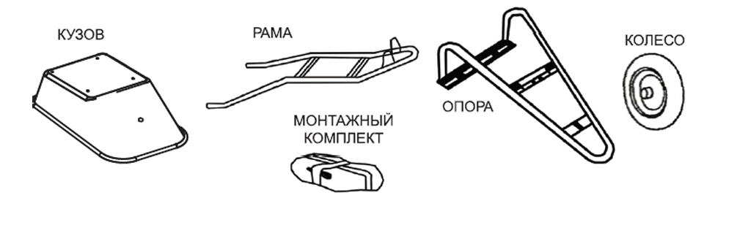
Комплектация
Поз. | Наименование | Количество, шт
1 | Винт М8 | 5
2 | Гайка М8 | 5
3 | Болт М10х120 | 1
4 | Гайка М10 | 1
 | Кузов | 1
 | Колесо 4,80/4,00 – 8, посадка 12 мм | 1
 | Рама тачки | 1
 | Подрамник тачки | 1
 | Резинопластиковая ручка-накладка | 2

